Pour la partie le batiment principale est la bank centrale, la bank centrale produit un type de devise qui est spécifique à un pays ou à une culture. La bank centrale produit également des bond. Une bank centrale apparait lorsque vous recherché la technologie centrale banking. Alors une bank centrale de niveau 5 va apparaitre dans votre capital, le niveau de la bank centrale vas augmeté en paraléle de votre PIB (ex : 10M = 10LVL, 75M = 75lvl,…), vouss ne pouvez pas diminué ou augmenté le niveau de cette bank centrale cela ce fait automatiquement

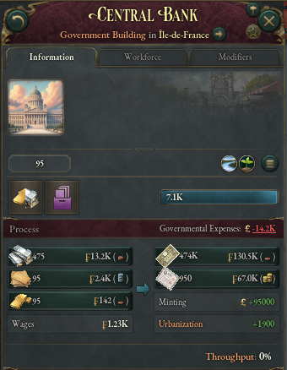

La bank centrale peut être géré grâce à differente technologie qui vous permet de dévalué, révalué votre devise, prendre un credit à votre bank centrale, modifier votre parité à un type de metal.

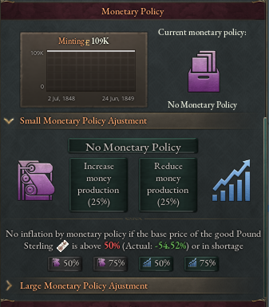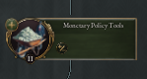

Une devise peut être indéxé sur un metal sur une devise de référence ou est une fiat currency. Ces differente capacité d’indexation d’une devise dépend des technologie du pays et des loi choisie. Si vous etes un grand producteur d’argnt alors un silver standard sera pluis adapté, si vous etes un grand producteur d’or alors un gold standard sera plus adapté. Un juste milieux serai un standard bimétalisque. Les prix de ces métaux en fonction de leur production mondiale impacte la vaeur de vosréserve de métaux cela est le cas pour l’argent dont le prix par rapport à l’or impacte la valeur de votre réserve.

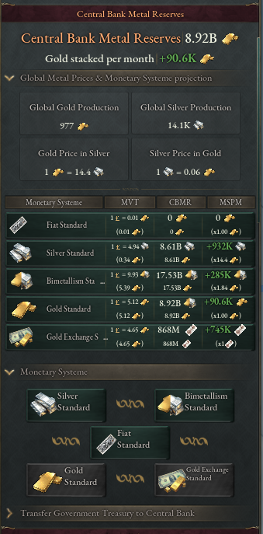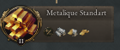

95 type de devise differente son disponible en fonction du pays que vous jouez, certain pays n’en possède pas, il est attribué à ces pays une devise universel.

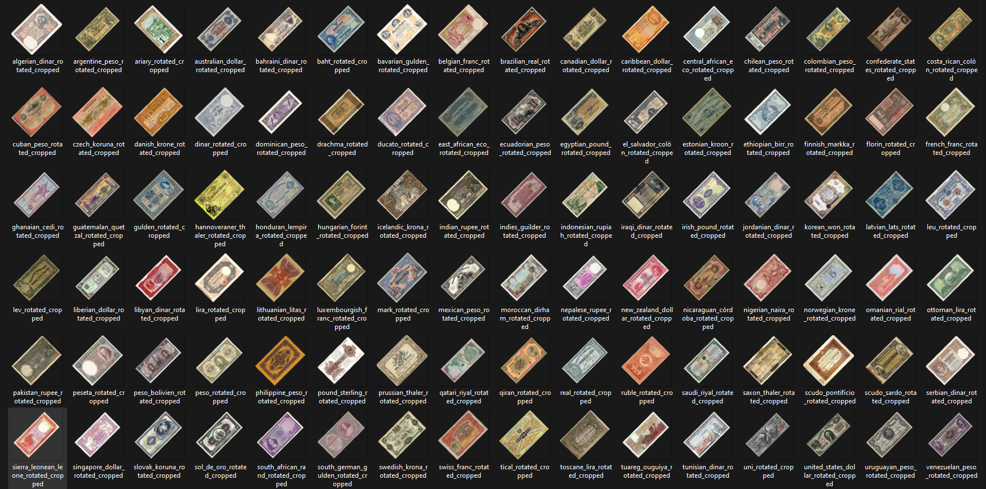

Ces currency sont utilisé par vos batiment et sont demandé par les pop dans les centre urbain.

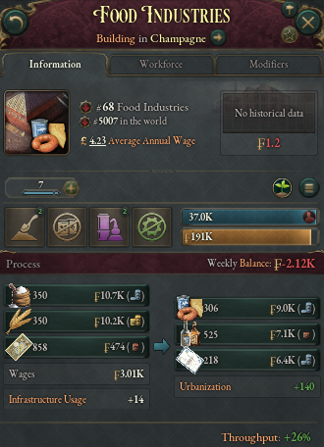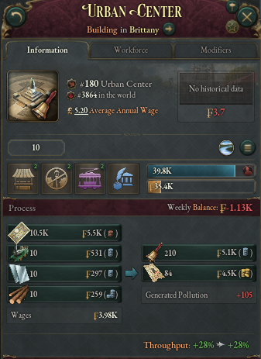

Vous pouvez effectué des emprunt à votre bank centrale, en pays par mois es interet jusqu’à ce que vous repayer la totalité de votre dette. Un emprunt supereieur à votre PIB engenderon de gros malus sur la notation de votre pays, ce qui augmentera les taux d’interet.

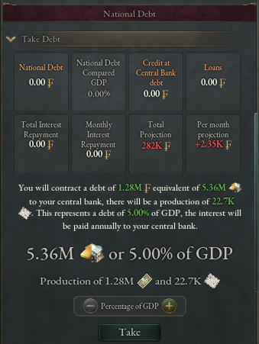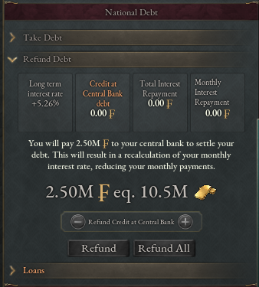

Votre pays possède 4 type de taux d’intrer différents :

* Le domestic bond rate, qui est le taux vanilla et qui est utilisé sur le budget du pays passe dans le negatif
* Le base rate percentage est un taux dnt vous avez le contrôle, il représete la capacité maaximal de prêt de la bank centrale au private fund/bank privé par ans. Son augmentation diminura l’argent prété de votre bank central au private fund/bank privé.
* International bond rate (Long/court), c’est taux sont applqué à votre bank centrale quand des pays étranger lui prete de l’argent

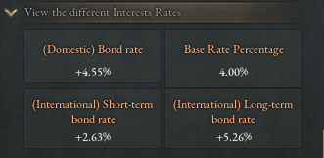 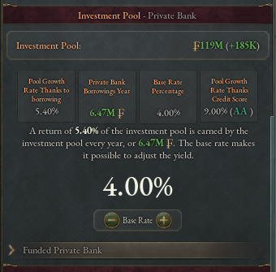

C’est different taux sont imfluencé par la notation de votre pays. Je reparle de cela dans la partie Financial.

Concernat votre devise, vous en avez la gestion total :

* La masse monétaire composé de la quantité de devise national possédé par vos pop, votre devise possédé par le fond d’investissement/private Bank, les reserve de cash de vs batiment et le plus mportant la reserve de devise national possedé par votre bank centrale. Celle-ci est la seul masse moetaire dont vous aves le contrôle également cette partie-là peut être acheter par les pays étanger pour stabilisé votre devise. Une quatrime composante est la devise détenue par le gouvernement cela représente le mainting que le pays reoçois chaque moi ainsi que les prêt que vous effectué à votre banque centrale, cette masse monétaire ne peut être réduit que en repayant sa dette.
* La National capacité, qui est composé de la réserve de métaux de votre bank centrale, les prêt que d’autre pays font à votre bank centrale, les métaux issu de vos route commerciale.

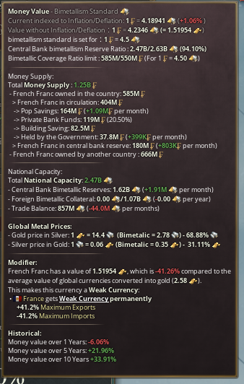 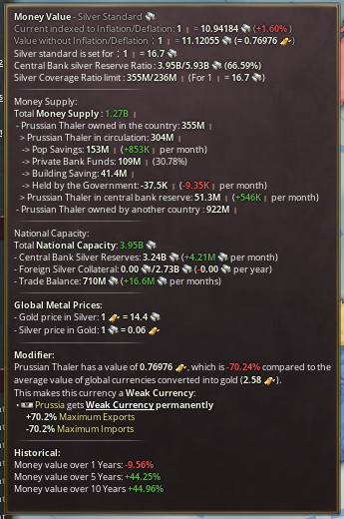

Si votre devise est indéxé sur une quantité de métaux ou sur une devise de référence vous pouvez choisir le ratio d’indexation.

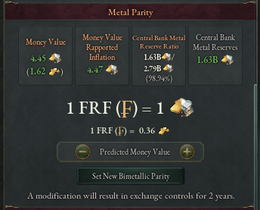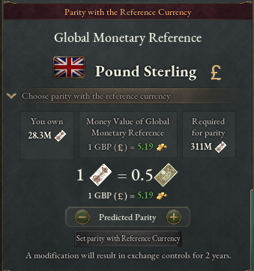

La valeu votre devise va influencé le cout de vos import et de vos export. La valeur de votre devise est comparé à la moyenne de toute les devise de pays qui possède leur marché dans le monde, en fonction de cela il va être attribué à votre devise une valeur : Srong curency, blanced currency, weak currency.

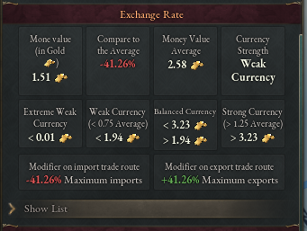

En fonction e si votre devise est forte ou faible, il va être attribué un malus ou bonus sur vos route d’import ou vos route d’export. Si votre devise est forte alors vos import vous couteron moin mais vos export ne vous raporteron moins. Inversement si votre devise faible alors vos export vous rapporteron beaucoup mais vos export vous couteron très chère . Tous cela en fonction de votre ecart par rapport à la valeur moyenne.

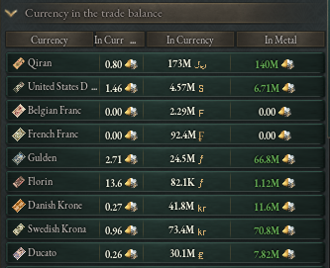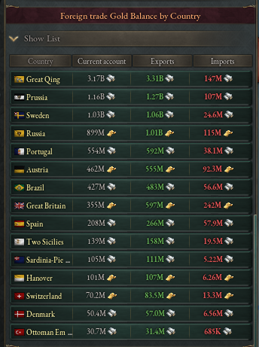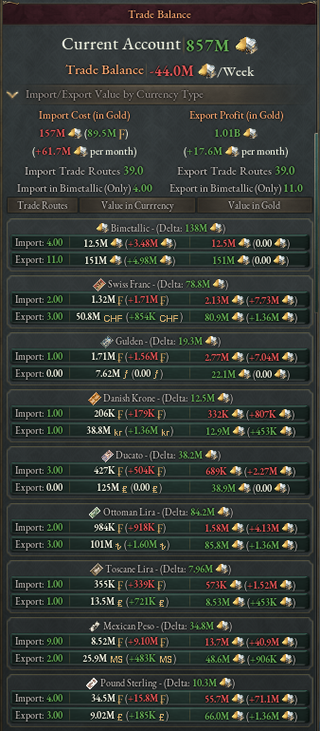

Grace à cela vous allez pouvoir accumulé des devise étrangère ou au contraire avoir une dette dans votre devise à d’autre paysqui seron en capacité de réclamé de l’or ou del’argent contre vos devise enles revendant à votre bank centrale. Mais vous pouvez faire de même,par exemple vous exporter un bien massivement ves la grande bretagne cela vous permt de généré de la livre sterling que vous pouvez revendre contre de l’or par le FOREX.

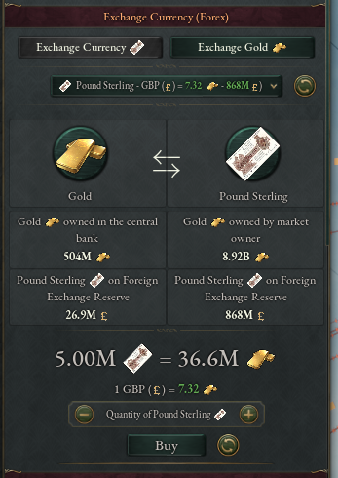 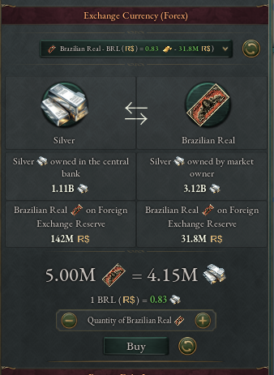

Le FOREX vous permet de vendre ou d’acheter un type de devise spécifique au pays que vous voulez. Cepedent vous ne pouvez vendre un devise conte de l’or ou de ‘l’argent que à la banque centrale qui emer cette devise.

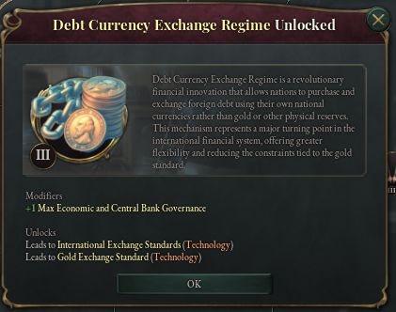

En fonction des technologie débloquez vous pouvez même acheter des dette étrangère dans leur devise au lieux de l’acheter en métaux

La valeur votre devise est également déterminer par l’inflation. L’inflation est calculé sur 1ans en fonction des prix des bien dan votre marché, la variation de la valeur de votre devise ou des politique monétaire utilisée.

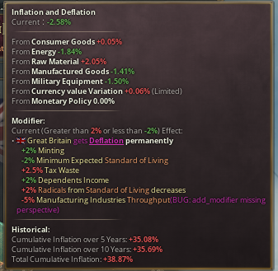

Conceran les differente devise que détient votre bank centrale. Toute ces devise son stocké dans l’etat ous ce situe votre bak centrale. Cela siginifi que si un pays advairse s’enpare de l’etat de votre capitale alors il pourra pillé ce qui s’y trouve contre une generation importante d’infamy, e plus de cela il sera en capacité si il occupe totalement l’etat de déscativé votre bank centrale le temps qu’il occupe l’état. Cela aura pour concéquence e metre à l’arret l’economie de votre pays puisque tout les batiment danc votre pays nécessite votre devise national pour fonctionné.

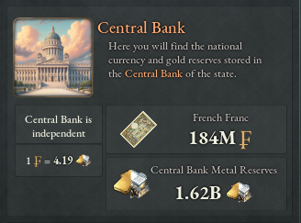 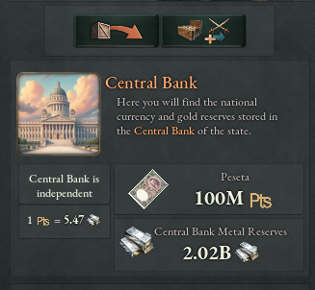

Vous pouvez voir la devise que vous possédé directement dans la partie economique du budget panel ou vou pouvez regarder dans le state panel de votre capital.

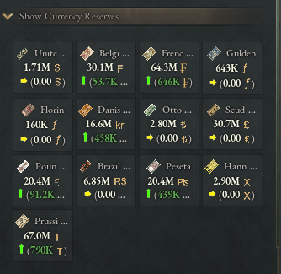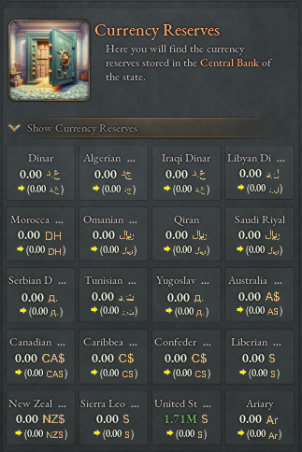

Vous pouvez egalemnt voir qu’elle pays ossde votre devise si vous voulez la racheter.

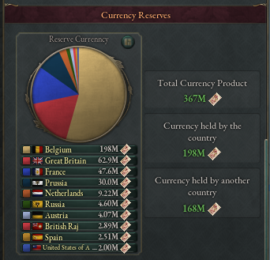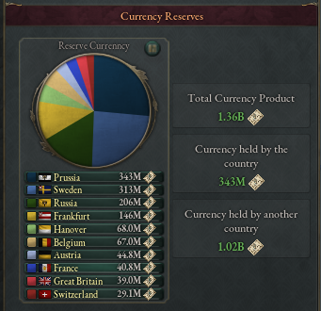

Afin vous pouvez comparez votre devise à toute les devise qui circule dans le monde

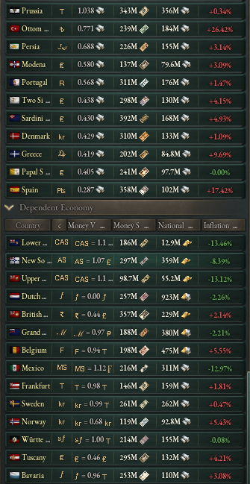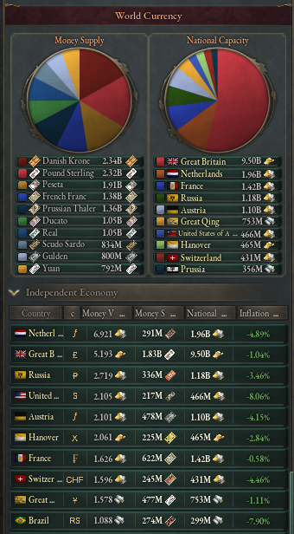

Dans cette section vous pourez voire la valeur des devise en fonction de si le pays qui la possede est dépéendant ou indépedent. En effet les pays sujet ou qui ne possede pas leur propre marché ont leur devise indéxé de manière invessement proportionnel à leur pib à la devise de suzerin. De plus un nombre important de fonctionnalité est désactivé pour les pays sujet ou ne possedeant par leur propre marché.

En tant que sujet ou overlord vous pouvez suivre vos les devise de vos sujet et modifier leur parité pour diminué ou augmenté leur croissance.

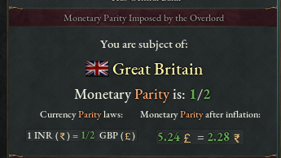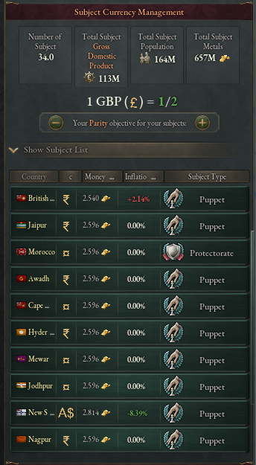

Il sera déterminer une devise de référence en fonction du pays qui possede la plus grosse quantité de métaux, au debut de lapartie la grande bretagne possede la plus grande quantité d’or mais cela peut varié au court de la partie.

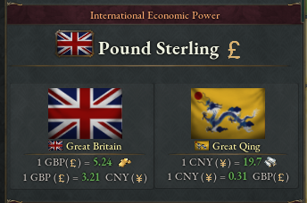

Parlon des crise, pour la partie economique il y a 4 crise sur 5 :

* Country ankroute, qui est la bankrupt vanilla
* central_bank_bankruptcy : Cette crise arrive quand la quatité de metal dans votre bank centrale n’est plus suffisante par rapport à la quantité de devise produite. Votre devise devient une extreme weak currency soit une valeur en or inferrieur à 0.001. Cela à pour oncéquence un blocaque complet de toute les route de commerce. Quant la crise trigger tout les pays du monde qui possède votre devise la revent à votre bank centrale ce qui intensifie la crise. La note de votre pays sera la note minal de D pour une dure de 2ans.
* currency_crisis : Cette crise arrive lorsque la valur de votre devise sur 1ans diminue de plus de 50%, comme pour la central_bank_bankruptcy  tout les pays dans le monde qui possède votre devise la revent. De plus les trade route sont bloquer pendant 2ans, si votre monaie ne tombe pas en extreme weak currency vous pouvez continué la partie normalement. Cepedent si votre devise tombe en extrem weak currency alors cela va aussi engendré une central_bank_bankruptcy, les cise peuvent ce superposé. La note de votre pays sera la note minal de D pour une dure de 2ans.
* economic_crisis_country : Cette crise arrive lorsque le pIB de votre pays diminue de plus de 50% sur une période de 1ans, C’est la pire crise economique du jeu avec des conséquence très grave. Premièremet le niveau maximal de vtre bank centrale va être réinitialisé au niveau 5. Tout les btiment du pays privé ou publique auron un malus de production de 100%. Toute les résere e votre devise pop et bak privé seron remise à 0 et toute les trade route de votre pays seron désactivé. La note de votre pays sera la note minal de D pour une dure de 2ans. Comme pour les crise vu au avant si vous avec une central_bank_bankruptcy ou une currency_crisis et que vootre pays est très dépendant de l’étranger alors il ce peut que votre pib s’écroule ce qui provoquera une crise économique,….

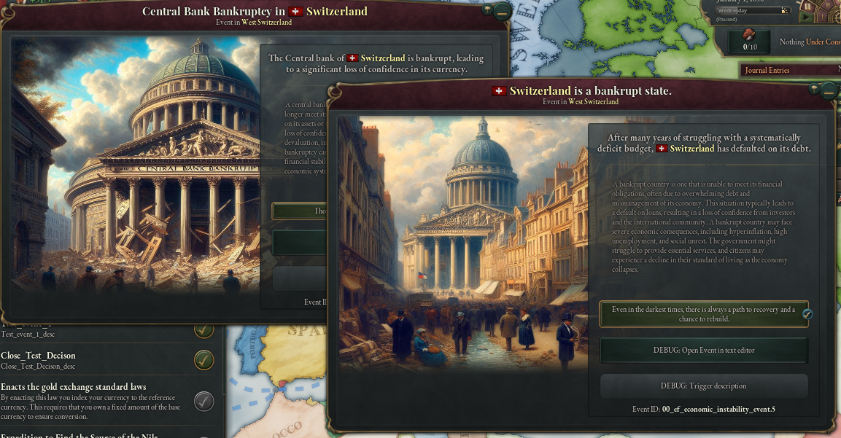

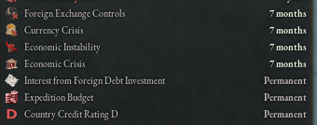 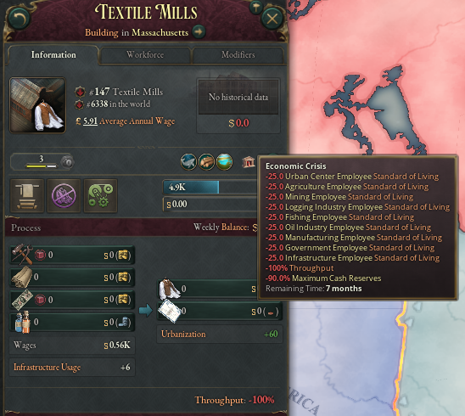 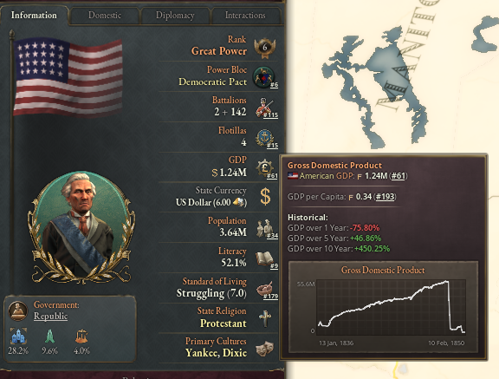

Vous comprendrai que differente sinergie peuvent être utilisé par le jouer ou par l’ia pour faire en sorte qu’un pays s’écroule. Vus pouvez par exemple attaqué un pays envahir sa capitale pillé ces réserve, ce qui va désactiva sa bank centrale, ce qui peut engedré une crise économique qui va complétement détruire sont économie. Vous pouvez en faire de même en possédant une grande quantité de evise d’un pays t en revendant massivemet sa devise afin qu’elle chute de 50% sur 1ans et provoquer une crise de la devise,…

Autre fonctionnalité :

* ajout de mine de d’argent

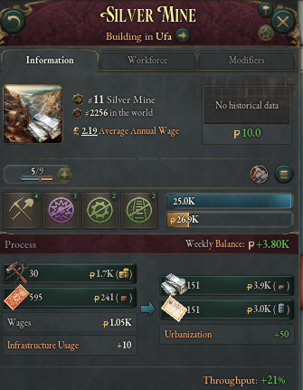

* ajout de l’histoique du PIB, money value, inflation

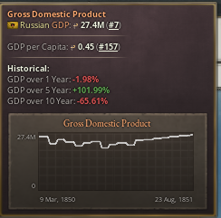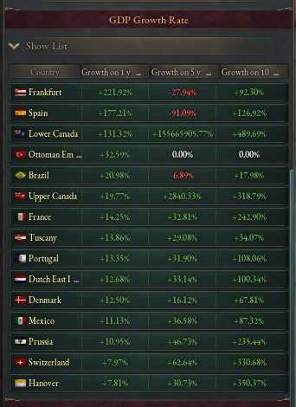



Le batiment de la patie fiancieère est le fiancial center. Il existe 43 type de finacial center different, chanqun ‘entre eux est définit pas un état d’appartion, la borse de paris sera toujours à parie la borse de saint vinne sera toujours à vienne la bourse de hong kong toukjour à hong kong,… Pour les pays qui ne possède pas de centre financier custom alors il auron un centre fiancier générique.

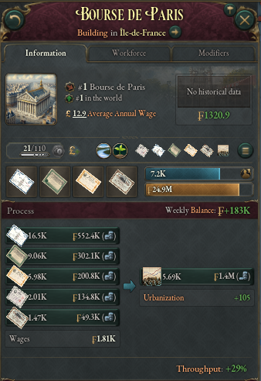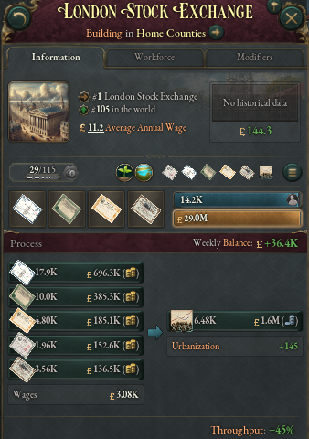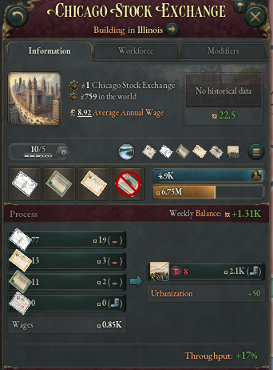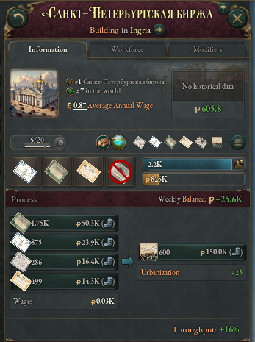

Un centre fiancier de niveau 5 apparait losque la technologie fiancial center est débloquer. A la difference des bank centrale les centre fiancier n’augmente s leur niveau automatiquement, E effet ces mbatiment possèdent un niveau maximal qui est déterminé par e pib du pays comme pour les bank centrale tout les 5M (10M = LvL max = 10, 75M = Lvl max = 75). Le joeur ne peut pas augmenté ou diminué le niveau de ces batiment.

Les centre fiancier sont des batiment exeptionnel et qui sorte complétement du cadre du fonctionnement vanilla des batiment, en effet les centre fiancier sont es batiment automatique et dont le niveau n’a pas d’influence sur la production ou la consomation de bien.

Les centre fiancier consomme 5 type de bien est en poduise 1 :

* bond (toujours produit par la bankjcentrale et toujours consommé par les centre fiancier)
* manufacture_stock (Produit par les manufacure posséé à plus de 50% par le secteur privé Financial district ou manor house)
* agricultural_stock (idem)
* mining_stock(idem)
* railroad_stock (idem)

Il produit des mutual_funds qui sont consommé en faible quantité par les pop les plus riche d’un pays

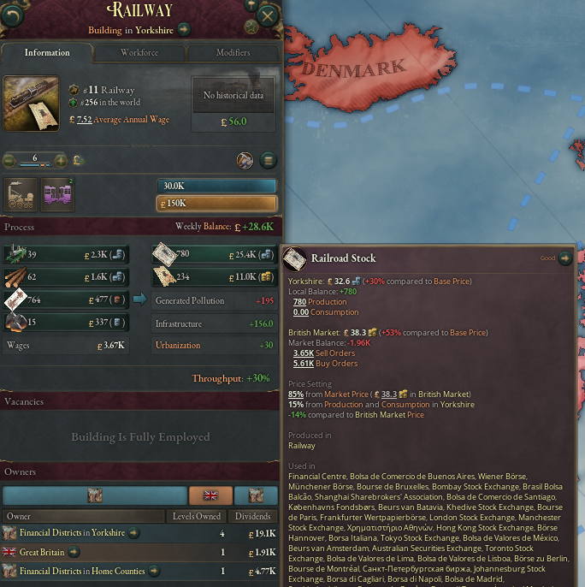

Les centre fiancier fonctionne comme cela : Un batiment posédé à plus e 50% par une compgny, un fiancial district u un manor house va commencé à produire un type d’action

(maj des pm tout les 6mois), si la quantité d’un type d’action et présente d’an le marché lors le fiancial center va commencé à le consomé. Le but du fiancial center sera de maintenir à l’equilibre le prix de chacun type d’action, c’est pourquoi le batment à l’aide de modificateur va calculer chaque mois la quantité à consomé pour maintenir le prix à l’équilibre. Le joueur ou l’IA n’a aucune possibilité d’interagir avec ce système

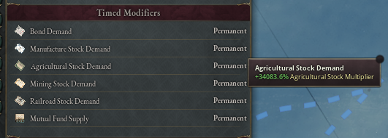

Une quantité de produit fiancier peut être importer de manière à ce que le fiancial center les consomme est augmenté artificiellement le PIB. Cepedat la quantité maximal de fiancial produit importable est limité par des technologie, 4 technologie vous permetron d’augmenter la quantité de produit fiancier importable, 25% pas technologie. Si la proportion d’un fiancial produit majoritairement importer alors le bien sera automatiquement banis pour retirer toute les route commerciale.

Ce système permet la création d’un nouveau type de batiment les Private construction sector, ces batiment fonctionne de la même manière que les secteur de la construction vanilla mais au lieu d’etre fiancr par l’etat il produise des manufacture_stock.

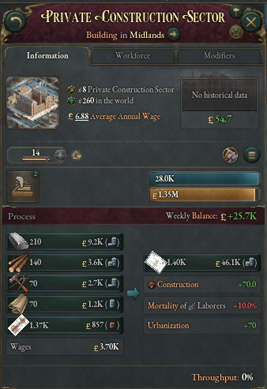

La capacité de construction est directement lié au prix des des manufacture_stock, si sont prix s’écroule la construction avec. Ces batiment sont construit automatiquement par le secteur privé/pool d’investissement. Également ces batiment apparaisse en proportion du nombre de seceur de la construction publique (ex : si vous avec 25 secteur dela construction alors 25 secteur de a construction privé vont appraistre).

Vos differet fiancial produit ont un prix, ce prix est déinit par different facteur dont le prix du bien plus même. De plus les different produit financier sont stocké comme pour les currency dans l’etat ou ce situe votre fiancial center. Ainsi on peut déterminé la capitalisation d’un secteur de votre pays (prix x quantité) ainsi que la capitalisation total des produit fiancier dans votre pays.

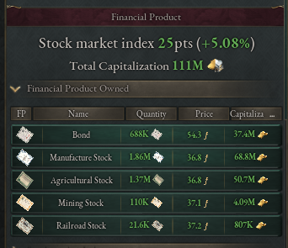 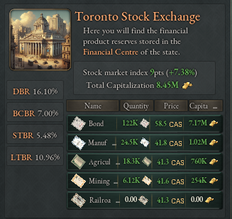

Nous pouvons comparer les differente capitalisation de different pays et définir une global fiancial power qui sera le pays avec la plus grande capitalisation on peut également indiquer la permorfmance de different pays grâce à leur indice boursier :

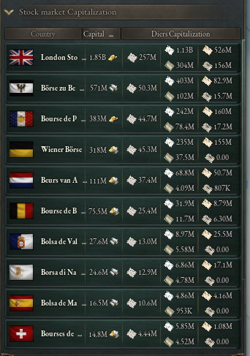 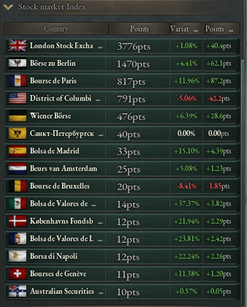

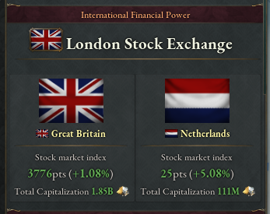

Comme nous pouvons déterminer une capitalisation qui varie à la hausse ou la baisse en fonction du prix des fiancial product nous pouvons introduire une nouvelle crise le Krach fiancier.

Un krach fiancier est définit pas une chute de 50% de l’indice boursier du pays. Cette crise à des concéquence varriable en foncton de l’importance du secteur privé dans votre pays. En eft seul les batiment qui sont possédé à plus de 50% par une compagny, un fiancial district ou manor house aura un malus de production de 50% les batimet possdé par le gouvernment n’aura pas de malus. De plus 50% es entreprise du pays sont détruite, le pool d’investissement est vidé. Si les batiment de votre pays son majoritairement possédé par le secteur priv alors une crise économique peut ce sur ajouté.

La possession d’un fiancial center vous peret d’investir dans la dette d’un pays étranger. Vous pouvez acheter 5 dettes de 5ans et 5 dettes de 10ans, vous recevais chaque mois des interet avec remboursement du capital investi à la fin de la période si le pays existe toujours et si il n’a ps eu de crise dans la période.

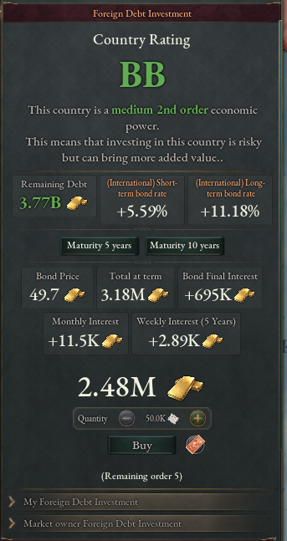 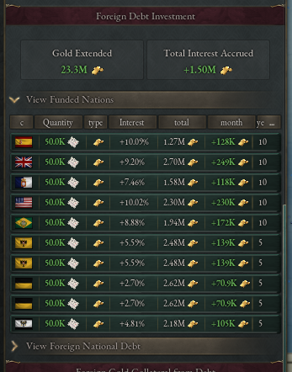

Des pays étranger peuvent également investir dans votre dette

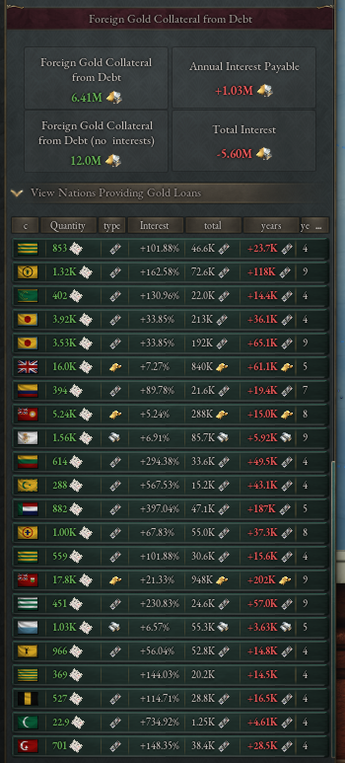

C est votre bank centrale qui pais ces interet.

Les interet que vous payer ou qu’un pays étanger vous paille dépend des taux d’interet dont aon à parler plus haut ces taux d’intert sont déterminer par la note de votre pays. Cette note est déterminer par plusieurs facteur :

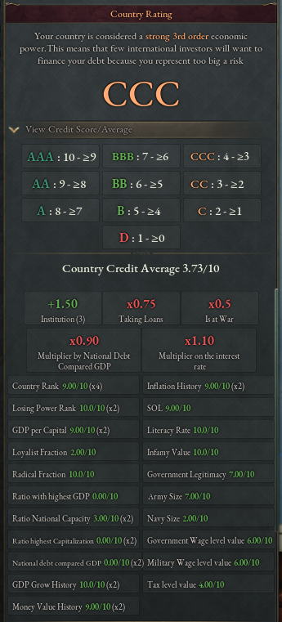 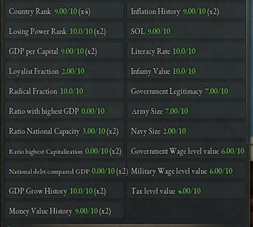

Vous pouvez également voir la dette de d’autre pays pour savoir lequel ont une économie solide

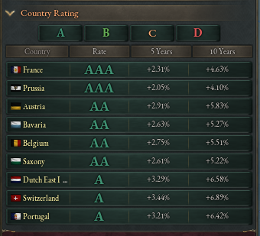 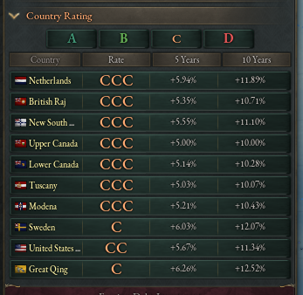

Une nouvelle institution vous permez de gagner +0.5 point de notation par niveau d’institution

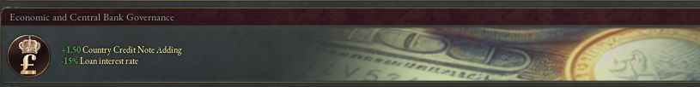

Concerant les compagny, contrairemet à la version vanilla le nombre total d’entreprise créable ne dépend plus complétement des technologie. Maintenant le nombre maximale de compagnie est déterminé par le niveau de votre centre fiancier (par exemple 100 niveau de fiancial center = 100 compgnie) multiplier par linverse du taux de base (par exemple 100 niveau de fiancial center = 100 compgnie avec un taux de base de 8% cela représente un diminution de 80% du niveau maximal soit 2à compagny…)

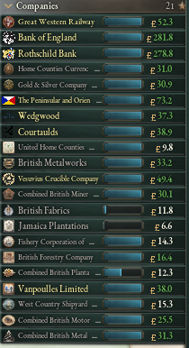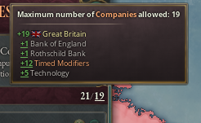

Grace à l’augmentation importante du nombre d’entreprise possible, le créateur du mod More Unique Companies ma permis d’utilisé les compgnies flavor de sont mod pour plus d’immersion et de réalisme.

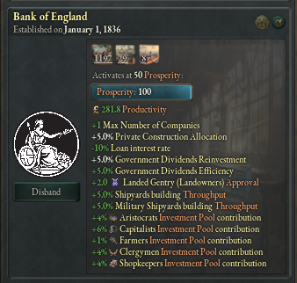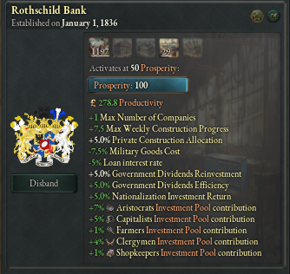

Cela a permis l’ajout de bank privé comme compagny qui peuvent poc » des niveau de fiancial center et y applique des bous important.

Du à l’augmentation générale de la productivité mondiale à cause des centre financier et de l’augmentation générale de l’efficience de l’économie. Certaine modification sur le principe de prospérité des entreprise ont du être fait. Maintent une compgny doit avoir une productivité supérieure à 50% de la productivité global pour croitre, l’inverse si elle est inferieur à 50% alos elle décroit. De même le niveau maximal est rapporter à 100 au lieux de 200

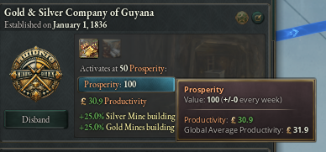

En lien avec le stockpile (artie en dessous), les centre fiancier vous permet d’acheter ou vendre des bien stocké dans la réserve étrangère contre la devise de ce pays que vous pouvez obtenir par les trade balance ou le forex

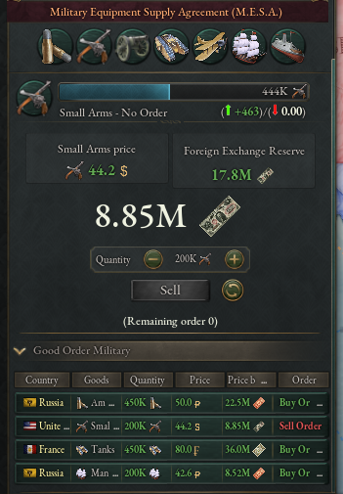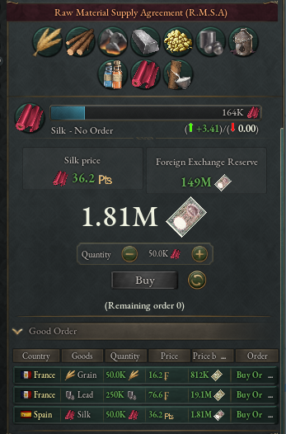

Cela se divise en 2 catégorie :

* R.M.S.A : Raw Material Supply Agreement -> Market panel

This allows you to purchase raw materials from another country in their national currency.

* M.E.S.A : Military Equipment Supply Agreement -> Market panel

This allows you to purchase military equipment from another country in their national currency.



The storage of raw materials and military equipment is essential in the simulation of an

economic or financial system.

There are 2 technologies, which are both 2 era 1:

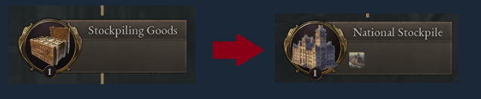

Stockpiling goods allows what I call « stockpile flow ». The stockpile flow, store in the state of

your capital the positive surplus of your market. This does not allow you to properly manage

storage. You are not able to release assets with this technology.

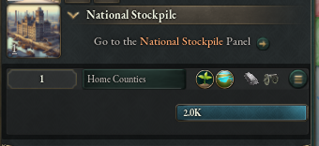

This building does not have a production method because it is managed in the Stockpile tab of

the budget panel.

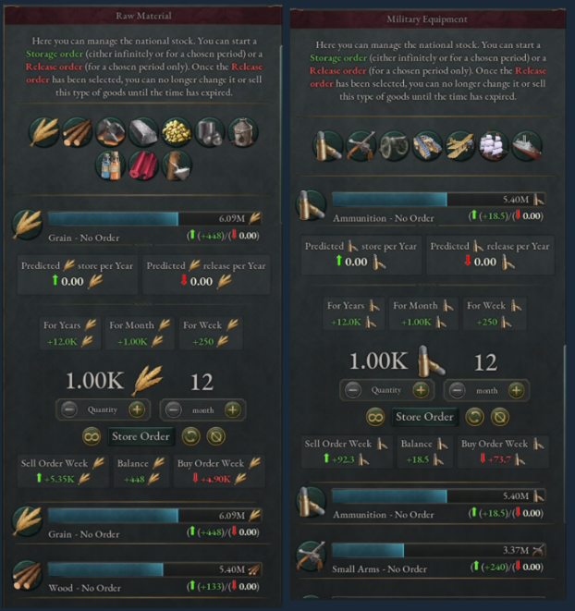

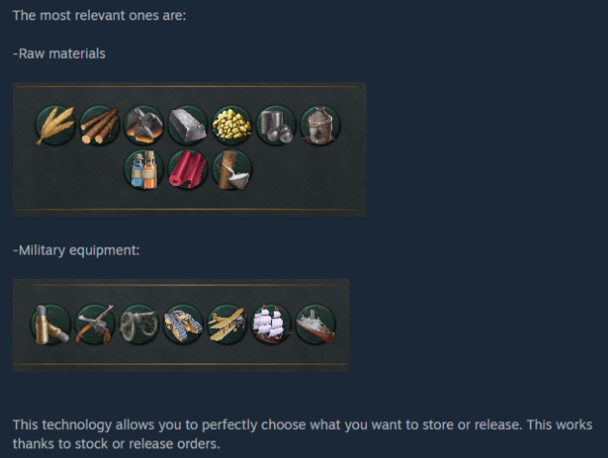

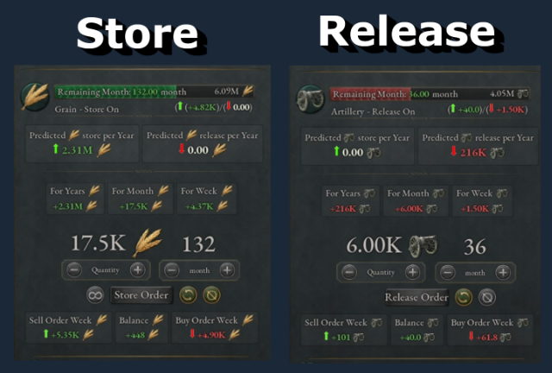

Store order: you can select the quantity and time to launch the order, you can also select the

quantity and launch the infinity mod. In any case, you can cancel your orders at any time.

Release order: you can select the quantity and time to launch the order, you cannot select the

infinity mod. In addition you can no longer sell the good, the predicted quantity is removed from

the stock quantity once the time ends. By the same logic you cannot cancel a release order

when it is launched. This is not the first mod that I have done on the storage of goods, I have on

numerous occasions noticed a big drop in performance when the update of the release was

done every month, this is why the system of The release order is not flexible.

From a performance point of view: with this system I did not see a drop in performance, this was

one of the main points of less work.

From an Al point of view, the Al is capable of making release and stock orders for a period of 2.5

years, the triggering element is the price of a good greater than 75% of the price of the market.

Regarding military equipment, the system is the same but in addition if the mass conscription

law is enacted that automatically activates release order on all military materials if the country

is in war ..

Beyond the different orders, it is in this stockpile that the raw materials and military equipment

that you buy from other countries will be stored. Certain countries have Al strategies which aim

to produce very large quantities of raw materials in order to store them (Russia, USA, etc.),

these countries are therefore preferred targets for purchasing your raw materials if you are a

country without access to the sea and without mining resources. However, you will need the

correct currency value to purchase them.

autre

**Compatibilité:**

* Tout les mod qui modifi l’interface son non compatible et peut faire disparaitre des onglet de E&F
* Tout les mod qui ajoute des batiment, ces batiment ne seron pas pris en chage par de E&F
* Tout les mod qui modifi des batiment vanilla et les méthode de production des batiment vanilla sont totalement incompatible avec E&F
* Tout les mod qui modifie l’implantation des ressource dans le monde sont totalement incompatible avec E&F
* Tout les mod qui modifie les technologie sont partiellement incompatible avec E&F
* E&F réécrit certain partie du fichier define, certaine loi (00_land_reform), le fichier 30_society est partiellement modifié.
* La liste d’incompatitbilité es non exostive, E&F reste un mod tentaculaire qui affecte de nombreuse partie du jeu. Je conseil de le chargé en priorité.

**Performance:**

* En fonction du matériel informatique que vous utilisé le jeu va avoir plus de latence, de manière générale E&F est un mod gourmant en particulier lorsque les panneau de variable sont ouvert ou les tooltips.
* Je vous conseil de jouer en sauvegarde annuel minimum.
* Les crash ne sont pas quelque chose d’habituel avec E&F cela n’arrive juste jamais, « jamais »

**Remerciments:**

* Je remerci les créateur de More Unique Companies pour l’utilisation de leur compagny flavor.

**Langues:**

* Uniquement l’anglais (comme je le promet depuis 1ans maintenant des traduction vont arriver)

**Tuto, FAQ, Discord:**

* I am aware that this mode can be difficult to master so I will do tutorials on DISCORD and youtube soon.
* N’hésité pas à venr sur discord posé vos question et donné vos sugestion

[img]https://i.imgur.com/hifxev2.png[/img]

[img]https://i.imgur.com/R98R201.png[/img]

[img]https://i.imgur.com/Apuk3Kh.png[/img]

[img]https://i.imgur.com/aL3RtsD.png[/img]

[img]https://i.imgur.com/aXXQm31.png[/img]

[img]https://i.imgur.com/OJUDlzD.png[/img]

[img]https://i.imgur.com/RBuwqOY.png[/img]

[img]https://i.imgur.com/LafAqUE.png[/img]

[img]https://i.imgur.com/cBpqiet.png[/img]

[img]https://i.imgur.com/3cRfX7P.png[/img]

[img]https://i.imgur.com/wMqdwD5.png[/img]

[img]https://i.imgur.com/4txbGe6.png[/img]

[img]https://i.imgur.com/Mqtr4yW.png[/img]

[img]https://i.imgur.com/hrr9xSh.png[/img]

[img]https://i.imgur.com/Mdvnmz2.png[/img]

[img]https://i.imgur.com/3IiJHDE.png[/img]

[img]https://i.imgur.com/Qavpp76.png[/img]

[img]https://i.imgur.com/tPFFpee.png[/img]

[img]https://i.imgur.com/gIN2Rkm.png[/img]

[img]https://i.imgur.com/LUbsn53.png[/img]

[img]https://i.imgur.com/OPl6Grw.png[/img]

[img]https://i.imgur.com/57Acmdx.png[/img]

[img]https://i.imgur.com/tDO61qd.png[/img]

[img]https://i.imgur.com/E0u3ecc.png[/img]

[img]https://i.imgur.com/78Dxau1.png[/img]

[img]https://i.imgur.com/k9LsEKB.png[/img]

[img]https://i.imgur.com/WwttKpQ.png[/img]

[img]https://i.imgur.com/tpsaCJx.png[/img]

[img]https://i.imgur.com/7c5yPfx.png[/img]

[img]https://i.imgur.com/SJpxjMD.png[/img]

[img]https://i.imgur.com/watOstN.png[/img]

[img]https://i.imgur.com/cT78oQJ.png[/img]

[img]https://i.imgur.com/QuYVhvQ.png[/img]

[img]https://i.imgur.com/BwtooJn.png[/img]

[img]https://i.imgur.com/9053EkB.png[/img]

[img]https://i.imgur.com/p2zW2D7.png[/img]

[img]https://i.imgur.com/lRR3RyO.png[/img]

[img]https://i.imgur.com/1vNRfNX.png[/img]

[img]https://i.imgur.com/1naAWA0.png[/img]

[img]https://i.imgur.com/rWTayW4.png[/img]

[img]https://i.imgur.com/UyerOhn.png[/img]

[img]https://i.imgur.com/CrGS7Bv.png[/img]

[img]https://i.imgur.com/45WKPoS.png[/img]

[img]https://i.imgur.com/mTqC9mD.png[/img]

[img]https://i.imgur.com/DI79ZtA.png[/img]

[img]https://i.imgur.com/EcvhYB5.png[/img]

[img]https://i.imgur.com/BBPVTYq.png[/img]

[img]https://i.imgur.com/7YWAo3O.png[/img]

[img]https://i.imgur.com/nXTdnAy.png[/img]

[img]https://i.imgur.com/Ndk0Die.png[/img]

[img]https://i.imgur.com/1m121kY.png[/img]

[img]https://i.imgur.com/0HbIVmy.png[/img]

[img]https://i.imgur.com/n6LSnzL.png[/img]

[img]https://i.imgur.com/3j1jglG.png[/img]

[img]https://i.imgur.com/3nK4aRi.png[/img]

DISCORD: https://discord.gg/PPwYGq5N89

Buymeacoffee: https://www.buymeacoffee.com/ebtx